**QR CODES WHERE IS SPOT ?**

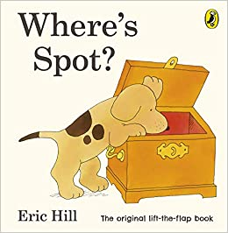

|  |  |
| --- | --- |
| **ETAPE 1 :** | **ETAPE 2 :** |
| **ETAPE 3 :** | **ETAPE 4 :** |